Integrantes del Tribunal de Justicia Administrativa
de Coahuila de Zaragoza

MDF. Sandra Luz Rodríguez Wong
Magistrada Presidenta

MAGISTRADOS

Lic. Sandra Luz Miranda Chuey
Magistrada de la Primera Sala en Materia Fiscal Y Administrativa

Lic. Alfonso García Salinas
Magistrado de la Segunda Sala en Materia Fiscal Y Administrativa

Lic. María Yolanda Cortés Flores
Magistrada de la Tercera Sala en Materia Fiscal Y Administrativa

Lic. Marco Antonio Martínez Valero
Magistrado de la Sala Especializada en Materia de
Responsabilidades Administrativas

PRESENTACIÓN

De conformidad a lo dispuesto en el artículo 28 fracción XIV de la Ley Orgánica del Tribunal de Justicia Administrativa del Estado de Coahuila de Zaragoza, se da cuenta de la marcha del Tribunal, comprendiendo las acciones emprendidas del mes de septiembre a la fecha.

El contenido del informe incluye las labores en el ámbito administrativo para la conformación de estructura orgánica, las adecuaciones a la infraestructura, equipamiento y acondicionamiento de áreas de trabajo para el cumplimiento de las funciones del Tribunal; se hace mención de las acciones jurisdiccionales, determinaciones y acuerdos tomados por el Pleno derivado de los casos presentados a la fecha.

Cabe hacer mención que a pesar de que el periodo informado es breve, las acciones y avances que se han desarrollado a la fecha, reflejan la convicción de todos los que formamos parte del Tribunal de obtener resultados que impacten de manera positiva en la comunidad, buscando dar solución a las controversias que se susciten entre la administración pública local, municipal y los particulares.

El 14 de julio de 2017, con la publicación en el Periódico Oficial del Estado de las reformas a la Constitución Política y la emisión de la Ley del Sistema Anticorrupción, se instituye el Tribunal de Justicia Administrativa de Coahuila de Zaragoza, cumpliendo así, con la obligación de las entidades federativas establecida en la fracción V del artículo 116 de la Constitución Política de los Estados Unidos Mexicanos.
A partir de esa fecha, se inician los trabajos con el objeto de determinar la integración, organización, atribuciones y funcionamiento del Tribunal; el 11 de agosto del año en curso el Congreso del Estado aprueba la Ley Orgánica del Tribunal de Justicia Administrativa del Estado de Coahuila de Zaragoza y los nombramientos de los primeros 5 Magistrados.
Simultáneamente a la publicación del decreto en el que se aprueban los nombramientos de los Magistrados, se publica la Ley Orgánica del Tribunal de Justicia Administrativa, la Ley del Procedimiento Contencioso Administrativo y diversas reformas a otras leyes de aplicación en la materia; mismas que son marco de referencia para la conformación del Tribunal.
Iniciamos reuniones de coordinación entre los Magistrados para determinar las acciones a seguir para la integración y equipamiento del tribunal, entre otras.
El Poder Ejecutivo y la Secretaría de Finanzas, apoyados en los decretos de creación y la obligación impuesta por el legislador para el efecto, proporcionaron los elementos y el apoyo financiero para la instalación del Tribunal.
El 1º de septiembre se llevó a cabo la primera sesión del Pleno de la Sala Superior del Tribunal de Justicia Administrativa, entre los puntos del orden del día se acordó, la designación del Presidente del Tribunal y la asignación de Sala y competencia a cada uno de los Magistrados.
En la misma Sesión, el Pleno del Tribunal me otorgó la confianza y honorable labor de hacerme cargo de la Presidencia.
Desde el inicio de mi encargo como Magistrada Presidenta, se han llevado a cabo diversas gestiones y acciones para la instalación y puesta en marcha del Tribunal, a continuación presentaremos las más relevantes del período que se informa.
A fin de proporcionar los medios técnicos, servicios e instalaciones necesarios para que el Tribunal lleve a cabo sus funciones, realizamos las siguientes acciones:
- Se inició con la búsqueda del inmueble que cumpliera con los requerimientos mínimos de un Tribunal (ubicación, disponibilidad y espacio físico suficiente).
- El 22 de Septiembre de 2017, el Ejecutivo del Estado autorizó la enajenación a título gratuito, del predio ubicado en Blvd. Francisco Coss y Purcell con una superficie de 2,584.2161 m2 a favor del Tribunal de Justicia Administrativa.
- Con las gestiones de la Presidencia y sus unidades adscritas, se elaboró el proyecto para la adecuación de las instalaciones del Tribunal, incluyendo el montaje de tablaroca para espacios de oficinas, impermeabilización de 1,159 mts cuadrados de losa, aplicación de pintura interior y en protecciones, mejoras sanitarias, reparación y fabricación de ventanas y puertas de madera.
- El 29 de septiembre de 2017, el Tribunal inicia funciones dentro de las instalaciones señaladas, llevando a cabo la Segunda Sesión del Pleno del Tribunal. En este mismo acto fueron asignados responsabilidades al personal jurisdiccional y administrativo.
- Durante el acondicionamiento del inmueble, se determinó que la carga de la instalación eléctrica no era la idónea para la ejecución de las funciones del Tribunal, por lo que se realizaron gestiones ante la Comisión Federal de Electricidad para la contratación e instalación de una subestación eléctrica.
- De conformidad con la Ley Orgánica, se programaron los gastos necesarios para las funciones, trámites y servicios que brindará el Tribunal y se adquirió el mobiliario y equipo necesario para el inicio de sus funciones.
- Concluídas las adecuaciones a la infraestructura interna del edificio, se llevó a cabo la instalación del mobiliario, incluyendo la instalación de áreas que comprende cada una de las Salas que conforman el Tribunal, así como los espacios necesarios para Secretarios de Estudio y Cuenta, Secretarios de Acuerdo y Trámite, Actuarios y demás personal administrativo.
- Como parte de las acciones realizadas para la identificación del Tribunal, se instalaron en la fachada externa del edificio la rotulación de letras de aluminio con el nombre y logotipo del Tribunal.
- Se acondicionó y habilitó la rampa y estacionamiento para personas con capacidades diferentes.
- Para reducir los riesgos que pudieran presentarse a las instalaciones del Tribunal, así como para el resguardo en la admisión de demandas y documentos en el buzón jurisdiccional, se gestionó el apoyo de cuerpos de seguridad y la asignación de un vigilante ante la Secretaría de Finanzas; actualmente contamos con la presencia de personal que vigila y asiste de manera permanente las 24 horas del día.
- La falta de estacionamiento del edificio, para usuarios y personal, obliga a la gestión ante el Municipio de Saltillo, para la realización del estudio para la ubicación de lugares de estacionamiento.
- Se gestionaron y asignaron cuadros de ornato, con imágenes alusivas al Estado de Coahuila los cuales se instalaron en distintas áreas, a fin de que favorezca a la imagen de la institución.
- Desde la emisión del acuerdo mediante el cual se otorga el inmueble al Tribunal, se dio seguimiento de trámites ante el Congreso del Estado para la escrituración. Concluyendo con la firma y la inscripción de la escritura en la que formalmente el Tribunal es propietario del inmueble.
- Adicional a las adecuaciones de infraestructura y con el apoyo del personal de informática de la Secretaría de Finanzas, se llevó a cabo la instalación de los servicios de voz y datos, así como la configuración de los sites y conmutador.
- Se instaló equipo para copias y escaneo de documentos.
- Se realizaron todos los trabajos de instalación de switch, cableados y conectores que permitirán el desarrollo de las funciones de la oficina.
- Se adquirieron e instalaron los equipos de cómputo necesarios para el funcionamiento del Tribunal, incluyendo la instalación de equipo para realizar las sesiones del pleno y audiencias del Tribunal.

Para financiar las operaciones del Tribunal de Justicia Administrativa, hemos realizado acciones durante este periodo para el inicio de funciones, así mismo se han llevado a cabo acciones para la planeación y presupuestación del funcionamiento del Tribunal para el próximo ejercicio fiscal 2018.
- En el mes de agosto, septiembre y octubre, se recibió el apoyo de la Secretaría de Finanzas para la gestión de edificio, equipamiento, nómina, materiales, entre otras.
- Se gestionó ante la Secretaría de Finanzas recursos para solventar gastos de operación del TJA.
- Con la finalidad de regular la autonomía del manejo de recursos, se llevaron a cabo los trámites para la alta del Tribunal de Justicia Administrativa ante la Secretaria de Hacienda y Crédito Público.
- Apertura de la cuenta bancaria eje para el Tribunal.
- Capacitación para el uso de la banca electrónica para la cuenta eje.
- Registro de cuenta ante la Dirección General de Contabilidad Gubernamental de la Secretaría de Finanzas del Gobierno del Estado de Coahuila de Zaragoza.
- Se elaboró el proyecto para presupuestar gasto en servicios básicos, bienes muebles requeridos y el costo del Sistema en línea y los rubros que contempla un presupuesto.
- Se firmó el Convenio de Colaboración entre Secretaría de Finanzas del Gobierno del Estado y el Tribunal de Justicia Administrativa, para el pago y manejo de la Nómina.
- Como parte de la planeación de la operación del Tribunal, se envió proyecto de presupuesto 2018 a la Secretaría de Finanzas.
- Se realizó un control de inventario de material de oficina y artículos de limpieza, y almacenamiento en bodega.
- Iniciamos la planeación para la conformación e instalación del Comité Verde en coordinación con la Secretaría del Medio Ambiente y el Comité de Austeridad y Ahorro.

En el presente período hemos llevado a cabo reuniones de trabajo con algunas de las instancias con las que tenemos relación por la naturaleza de su función; pláticas de difusión, entrevistas y conferencias, para dar a conocer el funcionamiento del Tribunal, estas acciones se han llevado a cabo con la finalidad de optimizar su impacto en nuestro desempeño.
- El 11 de octubre de 2017 se llevó a cabo una plática de difusión en la Universidad Autónoma del Noroeste impartiendo el tema “Tribunal de Justicia Administrativa y su relación con el Sistema Nacional Anticorrupción”.
- Asistimos a la toma de protesta del Consejo de Participación Ciudadana el 5 de octubre del año en curso.
- El 25 de octubre participamos en la primera sesión del Consejo de Participación Ciudadana, como parte integrante del órgano de Gobierno.
- El 17 de octubre sostuvimos reunión de trabajo con el Fiscal Anticorrupción a fin de coordinar esfuerzos en las actuales atribuciones.
- Se instaló el Comité Coordinador del Sistema Anticorrupción, del cual forma parte el Tribunal de Justicia Administrativa.
- Se firmó convenio con el Poder Judicial denominado “Pacto para introducir la perspectiva de género en los Órganos de Impartición de Justicia en México”.
- Se llevó a cabo coordinación con la Presidencia del Consejo de Participación, Ciudadana para Agenda de reuniones y eventos del Sistema Estatal Anticorrupción.
- Se llevó a cabo visita al Tribunal de Justicia Administrativa de Nuevo León.
- Se estableció comunicación con Diputados Electos, Alcaldes Electos y Regidores Electos, para hacerles del conocimiento atribuciones del Tribunal.
- Contar con información que permita mantener una relación de colaboración y retroalimentación con otros estados es primordial, por lo que se elaboró directorio de Tribunales de Justicia Administrativa de los distintos estados de la República.
- Se estableció contacto con el presidente del Tribunal Fiscal de la Federación, quien nos recibirá en enero próximo.
- El 30 de octubre se llevó a cabo entrevista en medios para dar a conocer las acciones emprendidas desde la instalación del Tribunal, la cual se difundió a través de un canal local de televisión abierta.
- Se llevó a cabo entrevista en noticiero Radio Zócalo Vespertino para difundir las acciones del Tribunal el 1 de noviembre.
- A fin de dar a conocer el funcionamiento del Tribunal, participamos en reunión con CANACINTRA, en la que se expusieron diversos temas relacionados con el Sistema Anticorrupción, trámites admirativos y fiscales.
- El 8 de noviembre del año en curso, la cabina del noticiero Radio Zócalo edición matutina, llevó a cabo entrevista con la finalidad de difundir los trámites y el funcionamiento general del Tribunal.
- Realizamos reunión de Trabajo con el ICAI para coordinar la firma del convenio de colaboración en el cual se utilizará la plataforma del ICAI para cumplir con la Ley de acceso a la información pública de oficio y capacitar al personal en materia de transparencia, mismo que se firmará en próximos días.
- El 15 de noviembre, se llevó a cabo reunión con integrantes de COPARMEX Región Sureste en las instalaciones de Villa Ferré, donde se realizó una presentación sobre las funciones y atribuciones del Tribunal.
- Se proporcionó información solicitada por diversos medios impresos como El Diario de Coahuila, Vanguardia, Zócalo e Infonor, sobre temas relacionados con el número de asuntos atendidos por el Tribunal desde su creación a la fecha.
- Con el inicio de la nueva administración de Gobierno del Estado y a fin de coordinar acciones con la nueva titular de la Secretaría de Fiscalización y Rendición de Cuentas, se llevó acabo reunión de trabajo el pasado 5 de diciembre, en el que se habló de temas como firma electrónica, procedimiento y nuevas atribuciones de cada uno de los órganos del sistema.

La imagen y la presencia del Tribunal en los medios electrónicos e impresos es importante ya que permite dar a conocer quiénes somos y cuál es nuestro ámbito de actuar, por tal motivo desde la instalación del tribunal hemos llevado a cabo las siguientes acciones:

- Como medio de identidad institucional, se diseñó y aprobó el logotipo institucional, adoptado por el Tribunal de Justicia Administrativa a partir de la primera sesión del pleno.
- Se puso a disposición de la ciudadanía las cuentas de redes sociales del Tribunal, en el que se publicarán acciones e información relevante para su conocimiento.
- Se diseñó la estructura de la página oficial del Tribunal de Justicia Administrativa, tomando en consideración los requisitos y términos establecidos por el Instituto Coahuilense de Acceso a la Información.
- Se llevaron a cabo las gestiones para la creación del dominio que hospedará la página oficial del Tribunal, el cual se encuentra actualmente disponible en www.tjacoahuila.org.
- Como parte de la identidad del Tribunal, considerando que es información esencial para integrarla al portal de la organización, así como para contar con referente filosófico, se establecen la Misión, Visión y se definen los Valores bajo los cuales se regirá el Tribunal.
- Se generaron los correos institucionales tanto del personal jurisdiccional como personal administrativo, así como los correos que servirán de contacto con la ciudadanía como es el de la unidad de transparencia, el correo de contacto con el Tribunal, presidencia y secretaría técnica.

De las acciones realizadas en materia de recursos humanos, destacan las siguientes:

- Establecimos la estructura orgánica del Tribunal, la cual cumple con lo establecido en la Ley Orgánica y el Reglamento Interior del Tribunal de Justicia Administrativa.
- Para dar cumplimiento al Art. 17 Fracción IX, se diseñó la identificación del personal jurisdiccional y administrativo del Tribunal, realizando las gestiones necesarias para llevar a cabo la autorización y expedición.
- Los Magistrados del Tribunal asistieron al Taller Integridad del Estado organizado por la Secretaría de la Función Pública realizado en la ciudad de México.
- Personal jurisdiccional del Tribunal asistió al Taller "Obligaciones y Responsabilidades bajo Esquema del Sistema Nacional Anticorrupción" llevado a cabo en la ciudad de Mérida, Yucatán.

Con la finalidad de dar cumplimiento a las disposiciones establecidas, difundir y poner a la disposición de la ciudadanía la información de acuerdos e información relevante generada por el Tribunal, se realizaron las siguientes publicaciones:

- P.O.E. 71 del 05 de septiembre de 2017, se publicó lo referente a la Primer Sesión del Pleno de la Sala Superior del Tribunal de Justicia Administrativa de Coahuila de Zaragoza.
- P.O.E. 79 de fecha 3 de octubre de 2017, se realiza la publicación del acta de la Segunda Sesión del Pleno de la Sala Superior del Tribunal de Justicia Administrativa de Coahuila de Zaragoza, celebrada para los efectos precisados en el artículo Cuarto Transitorio de la Ley Orgánica del Tribunal.
- Dentro del mismo periódico número 79 se realizó la publicación del Reglamento Interior del Tribunal de Justicia Administrativa de Coahuila de Zaragoza.
- P.O.E. 79 de fecha 3 de octubre de 2017, se publicó el decreto 963 referente a la enajenación a título gratuito del edificio del Tribunal.
- P.O.E. 87 de fecha 31 de octubre de 2017, se publicó la Primera Sesión Extraordinaria del Pleno de la Sala Superior de fecha lunes treinta de octubre de dos mil diecisiete, en la cual se establecen los periodos de vacaciones y días inhábiles de labores del Tribunal correspondientes al año 2017.
- El 10 de noviembre de 2017 a través del P.O.E. 90, se publicó la fe de erratas respecto al decreto 963 referente a la enajenación del inmueble.
- P.O.E. 93 de fecha 21 de noviembre 2017, se publicaron acuerdos derivados de la reunión efectuada por el Pleno el 10 de noviembre de 2017.

Dentro de las acciones realizadas para organizar el funcionamiento del área jurisdiccional, se realizaron las siguientes:

- Se diseñaron los formatos de los libros de gobierno para llevar a cabo el registro pormenorizado de los asuntos que conoce el Tribunal de acuerdo a los requisitos mencionados dentro del Reglamento Interior del Tribunal de Justicia Administrativa.
- Se diseñaron, elaboraron y entregaron los sellos oficiales por cada una de las Salas y la Secretaría General de Acuerdo, Oficialía de Partes y Presidencia.
- Se llevó a cabo la legalización de firmas ante la Secretaría de Gobierno de los Magistrados de las Salas Fiscal y Administrativa, el Magistrado de la Sala de Responsabilidades Administrativas, la Magistrada Presidenta, así como de la Secretaria General de Acuerdo.
- Se instaló el buzón jurisdiccional para la recepción de trámites de término, lo cual comprendió la instalación en la recepción del módulo que incluye el reloj para registro de fecha y hora, etiquetas de identificación, emplayadora para asegurar el paquete y buzón de depósito; facilitando a los usuarios las instrucciones para llevar a cabo el ingreso a través éste buzón.
- Se diseñaron las carátulas para expedientes jurisdiccionales.
- Con la finalidad de diseñar los indicadores del desempeño, se realizó concentrado de información estadística de los Tribunales de Justicia Administrativa a nivel nacional, con la finalidad de conocer el comportamiento y las tendencias de los trámites que se presentan en cada uno de ellos y diseñar la estadística de medición para el Tribunal.
- Instauración de mecanismos de atención y recepción.
- Instauración de mecanismos de Turno y Entrega.
- Promociones Iniciales y de Trámite en el ámbito Jurisdiccional.
- Coordinación de atención a asuntos urgentes con las Salas.
- Instauración de Mesas de Trabajo con Personal Jurisdiccional para unificación y forma de acuerdos únicos.
- Instauración de Mesas de Trabajo con Personal Jurisdiccional para la elaboración de formatos, de acuerdos, de instrumentos de notificación.
- Elaboración de Acuerdos Generales e Individuales, de las Sesiones del Pleno.
- Formulación de actas de Sesiones Ordinarias y Extraordinarias.
- Redacción y Publicación del Reglamento Interior del Tribunal.
- Elaboración e implementación de Libros de Gobierno señalados en el artículo 26 del Reglamento Interior del Tribunal.
- Libro de Juicios Contenciosos Administrativos.
- Libro Promociones.
- Libro de Expedientes turnados por conflicto competencial.
- Libro de Audiencias.
- Instalación y funcionamiento de la Oficialía Común de Partes.
- Instalación y funcionamiento del Buzón Jurisdiccional para la recepción de promociones iniciales y de trámite.
- Atención y desahogo de oficios signados por diversas dependencias de carácter jurisdiccional.
- Cuenta, constancia y fe de Acuerdos, Oficios y Resoluciones tomadas en Sesiones Ordinarias y Extraordinarias.
- Instalación e instrumentación para el desahogo de las Audiencias.
- Información para elaboración de la Página del Tribunal en base a la Ley de Transparencia.
- Elaboración de registro de firmas.

Información Estadística al 8 de diciembre de 2017
Sesiones del Pleno de la Sala Superior

Sesión | Número de Sesión | Acuerdos Generados
Ordinaria | Primera | 3
 | Segunda | 7
 | Tercera | 1
 | Cuarta | 4
Extraordinaria | Primera | 1
TOTAL |  | 16

Oficialía de Partes

 | Total Recibidos | Turnados a Ponencia
 |  | Primera | Segunda | Tercera | Especial de  Responsabilidades
Escritos iniciales | 23 | 6 | 6 | 5 | 0
Promociones | 7 | 2 | 4 | 1 | 0

Demandantes
Juicio presentado por: | Número
Personas Morales | 7
Personas Físicas | 8
Pluralidad de demandantes | 321
Total | 336

Demandados

Estatal
Centralizadas | Gobierno del Estado de Coahuila | 1
 | Secretaría de Finanzas | 1
 | Secretaría de Medio Ambiente | 1
 | Secretaría de Salud | 1
 | Secretaría de Seguridad Pública y Protección Ciudadana | 1
 | Secretaría de Gobierno | 1
 | Comisión Estatal de Seguridad (Dependiente de la Secretaría de Gobierno) | 1
 | Procuraduría General de Justicia del Estado | 2
Descentralizada | Coordinación General de la Fuerza Coahuila | 1
 | Pensiones | 17
Desconcentrada | Administración Fiscal General | 7
Autónomo por Ley | Fiscalía General del Estado | 1

Municipal
Ayuntamiento del Municipio de San Juan de Sabinas | 1
Tesorería Municipal del Ayuntamiento de Saltillo | 1
Dirección del Medio Ambiente del Departamento de Ecología de Matamoros, Coahuila | 1

En el marco de las labores propias Jurisdiccionales de este Tribunal se han efectuado 24 Notificaciones por parte del personal que conforma las distintas Salas Ordinarias, las cuales se pueden visualizar de la siguiente forma:
 | PRIMERA SALA | SEGUNDA SALA | TERCERA SALA
PARTE DEMANDADA | 1 | 4 | 3
PARTE ACTORA | 5 | 6 | 5
TERCEROS INTERESADOS | 0 | 0 | 0
TOTAL | 6 | 10 | 8

Las que corresponden a un total 13 expedientes turnados a salas de los cuales se desprenden:
ACUERDOS NOTIFICADOS
AUTOS DE ADMISIÓN | 5
AUTOS DE DESECHAMIENTO | 2
AUTOS DE PREVENCIÓN | 8
AUTOS DE SUSPENSIÓN | 1
ACUERDOS DE PROMOCIONES | 6
TOTAL | 22
Los que se desglosan de la siguiente manera:
 | PRIMERA  SALA | SEGUNDA SALA | TERCERA  SALA | TOTALES
EN PROCESO  Y DESAHOGO | 4 | 3 | 4 | 11
DESECHADOS | 1 | 1 | 0 | 2
 |  |  | TOTAL | 13

6 audiencias agendadas.
Expedientes turnados por Órgano Jurisdiccional por declararse incompetente
Expediente turnado por: | Número
Segundo Tribunal Colegiado en Materias Civil y del Trabajo del Octavo Circuito | 1
Tribunal de Conciliación y Arbitraje del Poder Judicial del Estado de Coahuila y de la Sala Superior | 7
Total | 8

Este es sólo un resumen de las acciones realizadas, que aunque en este acto no se mencionen han contribuido en el avance que a la fecha hemos logrado, el día de hoy exactamente cumplimos 100 días en funciones en los cuales hemos realizado más de 100 acciones concretas, el camino es largo pero sabemos que con el apoyo y la convicción de todos, lograremos posicionar al Tribunal de Justicia Administrativa entre los mejores del País.

MDF. Sandra Luz Rodríguez Wong
Magistrada Presidenta

GALERIA
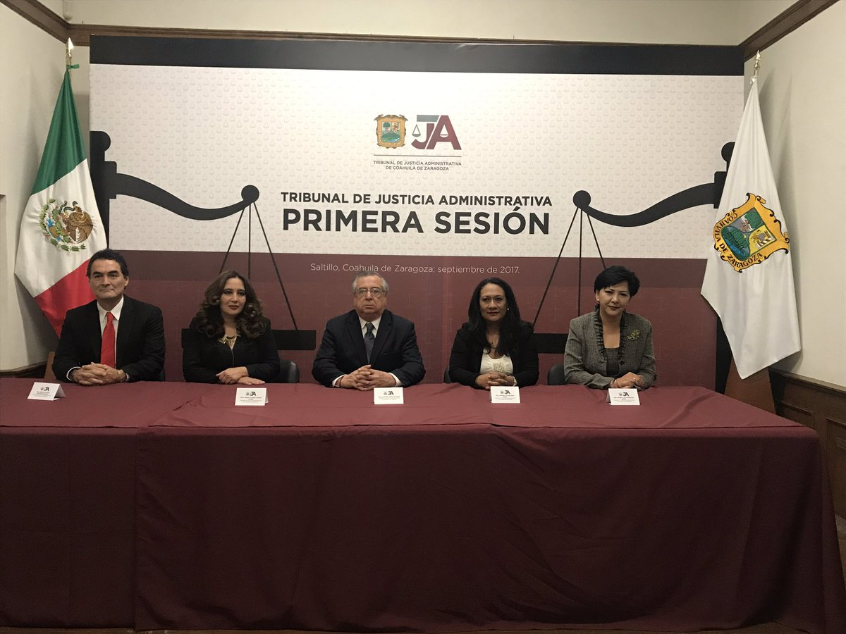
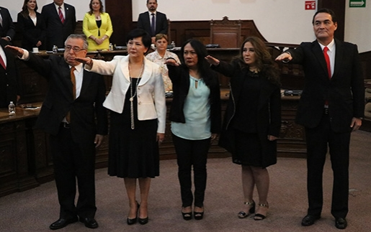

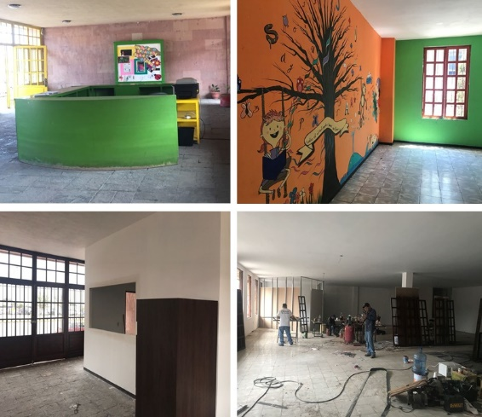
INFRAESTRUCTURA
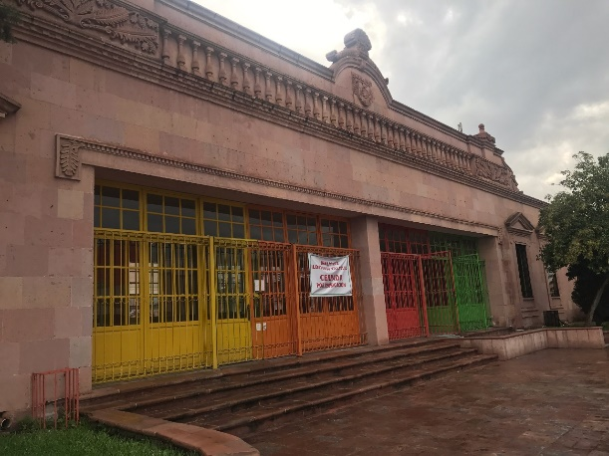

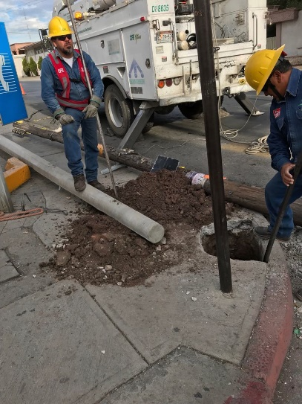
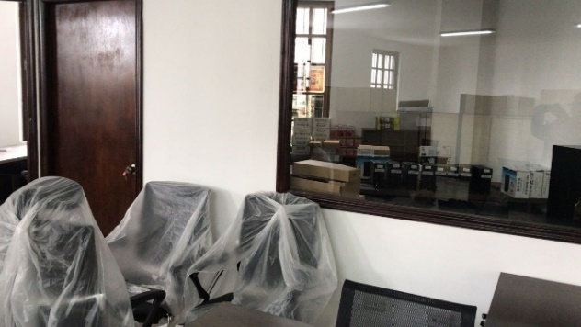

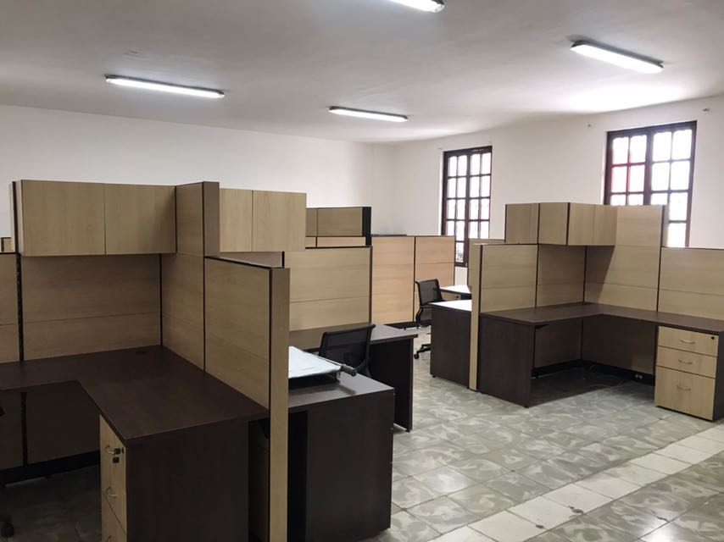

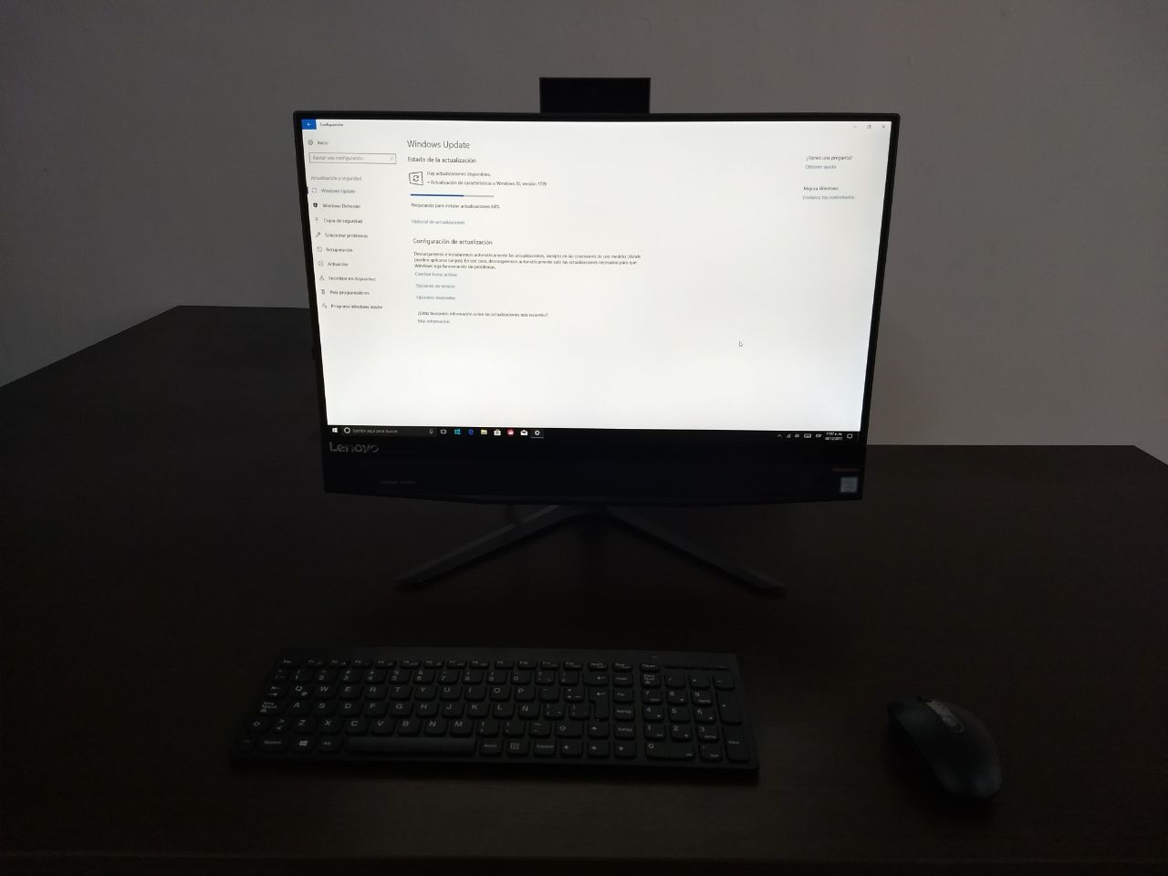
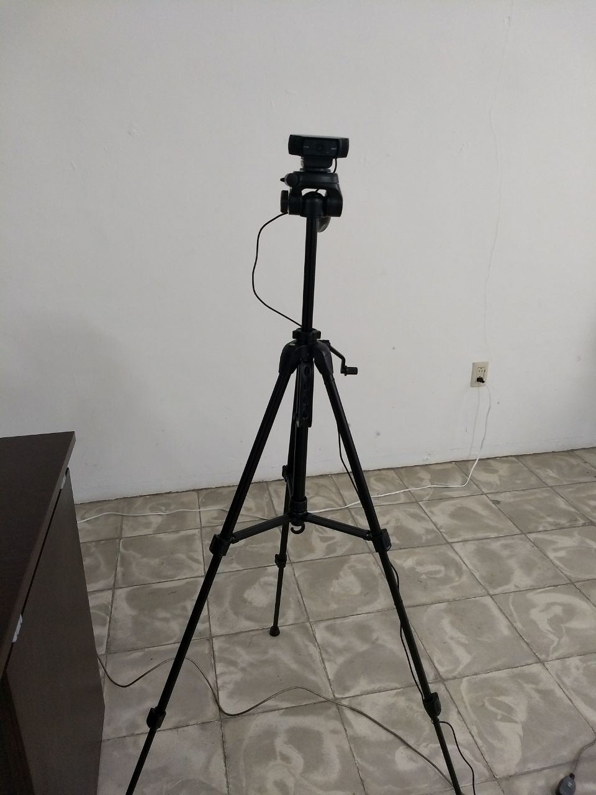

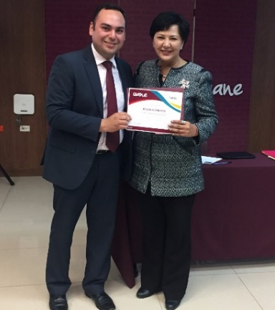
COORDINACIÓN Y DIFUSIÓN
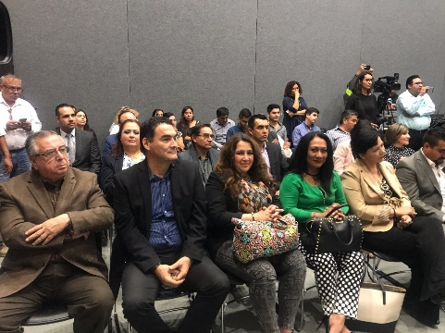
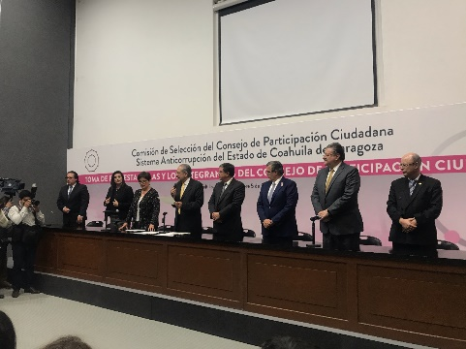

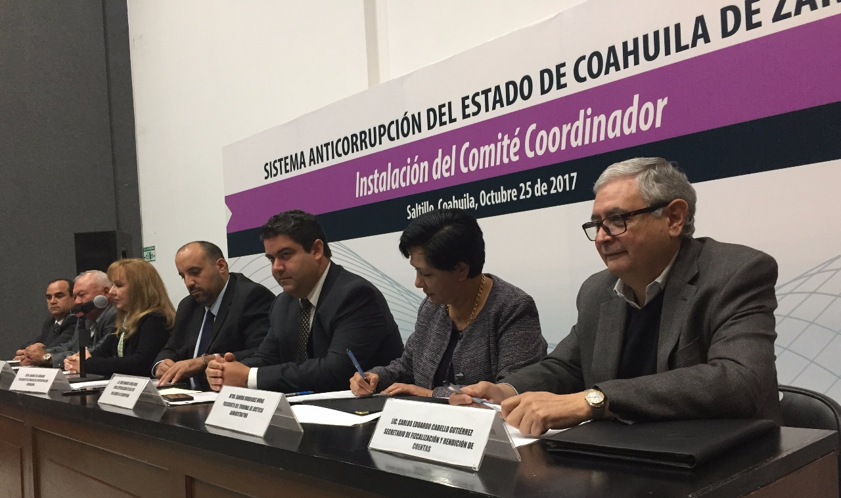

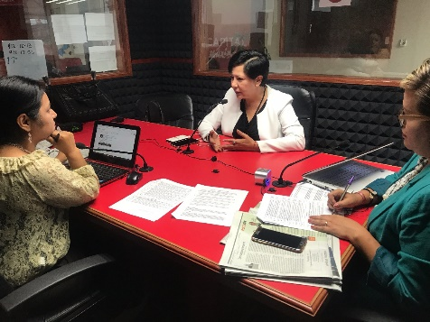
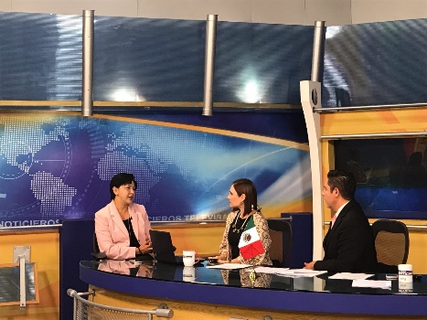
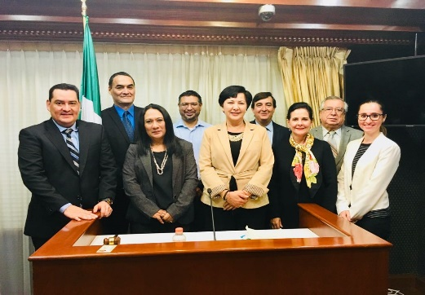

RECURSOS HUMANOS
